**T.C.**

**KAYSERİ ÜNİVERSİTESİ**

**TEKNİK BİLİMLER MESLEK YÜKSEKOKULU**

**BİLGİSAYAR TEKNOLOJİLERİ BÖLÜMÜ**

**BİLGİSAYAR PROGRAMCILIĞI PROGRAMI**

# 

# PROJE ADI

**ENCRYPTED DOOR LOCK**

**Projeyi Hazırlayan**

**Arif Karakuş**

**Öğrenci No**

**223010720082**

**Github linki**

**https://github.com/arifkarakus13/Bilgisayarli_Kontrol**

**Projeyi Yöneten**

**Öğr. Gör. Fatma Nur KILIÇKAYA**

**Nisan 2024**

**KAYSERİ**

**Özet**

Bu proje, evler, ofisler ve diğer güvenlik hassasiyeti olan alanlar için modern güvenlik ihtiyaçlarına yanıt veren, güçlü şifreleme algoritmaları ile desteklenen gelişmiş bir **Encrypted Door Lock** sistemini geliştirmeyi amaçlamaktadır.

Sistem, yalnızca yetkili kişilerin erişimini sağlamak üzere tasarlanmış olup, geleneksel anahtarların yerine dijital şifreleme kullanarak yüksek düzeyde güvenlik sunar.

Projenin ana hedefi, kullanıcı dostu bir arayüz ve sağlam güvenlik özellikleriyle donatılmış, güvenilir ve pratik bir kapı kilidi çözümü sunmaktır.

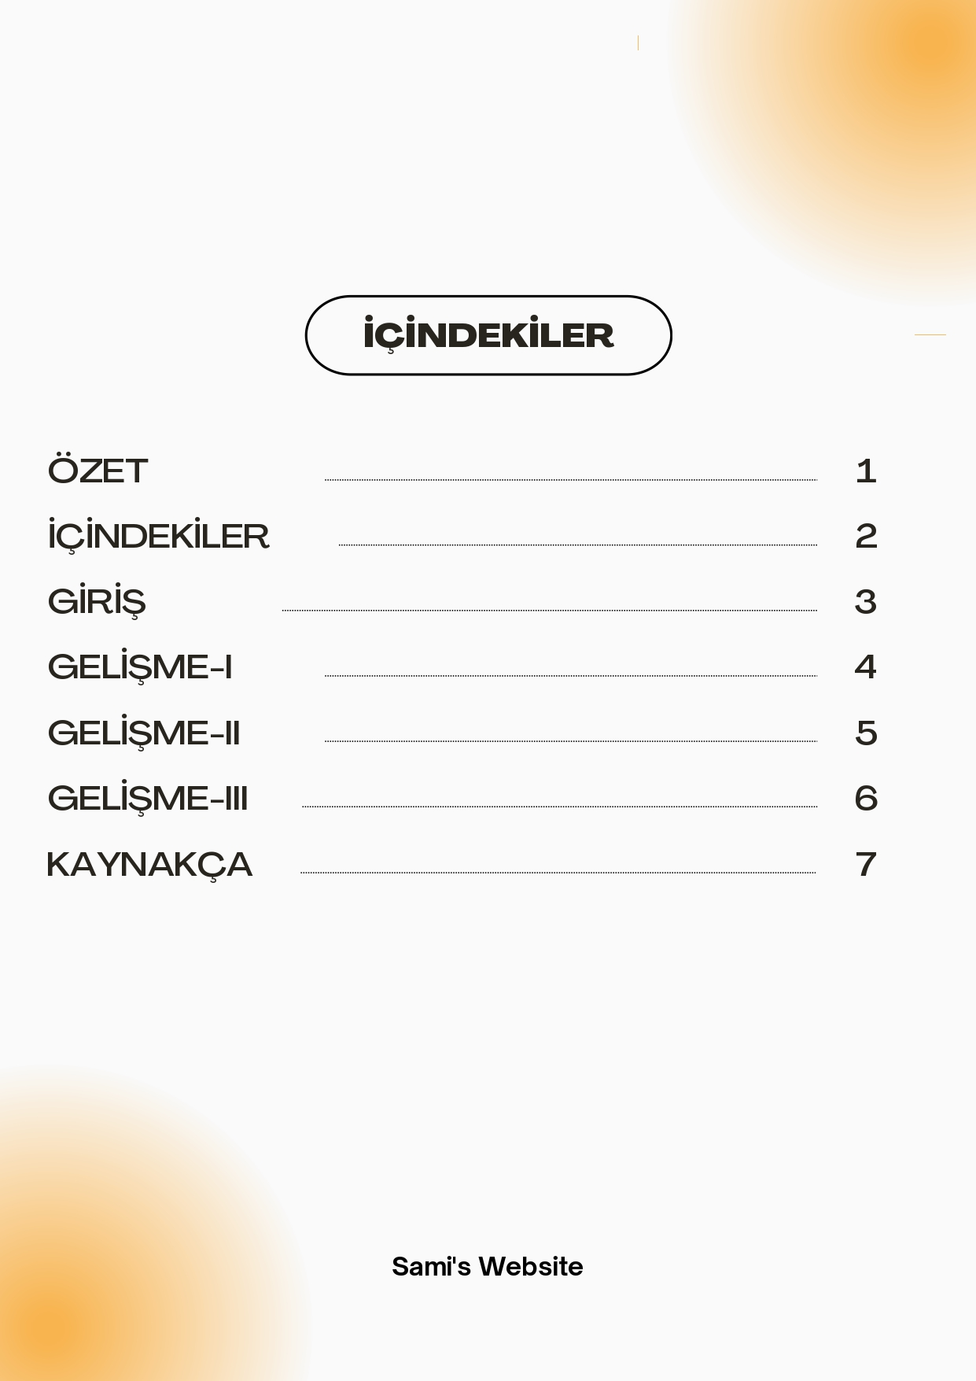

**Giriş**

Merhaba Bilgi Dostları!

Encrypted Door Lock projesi, ev, ofis ve diğer yüksek güvenlik gereksinimi duyan alanlar için tasarlanmış, ileri düzeyde güvenlik sağlayan bir kapı kilidi sistemi geliştirmeyi hedeflemektedir.

Bu proje, geleneksel anahtarların yerine modern şifreleme algoritmaları ve dijital kimlik doğrulama yöntemleri kullanarak güvenliği en üst düzeye çıkarmaktadır.

Kullanıcı dostu arayüzü sayesinde kolayca yönetilebilen bu sistem, izinsiz erişimlere karşı yüksek koruma sağlayarak, kullanıcıların mülklerini güvenle korumasına olanak tanır.

Ayrıca, sistemin uzaktan erişim ve yönetim yetenekleri, kullanıcıların her an her yerden kapılarını kontrol edebilmesini sağlar. Projenin ana amacı, günlük yaşamda güvenliği artırırken, kullanıcı deneyimini de iyileştirmektir.

**Gelişme-I**

Projemiz şuanda bitmiş bulunmaktadır. Hadi gelin sizlerle birlikte bu proje hakkında kısa bir yolculuğa çıkalım... 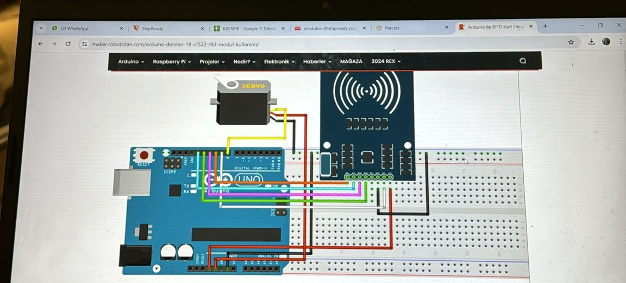

**İlk önce bir araştırma yaptık ve bizim için en uygun projenin bu olduğuna karar verdik**

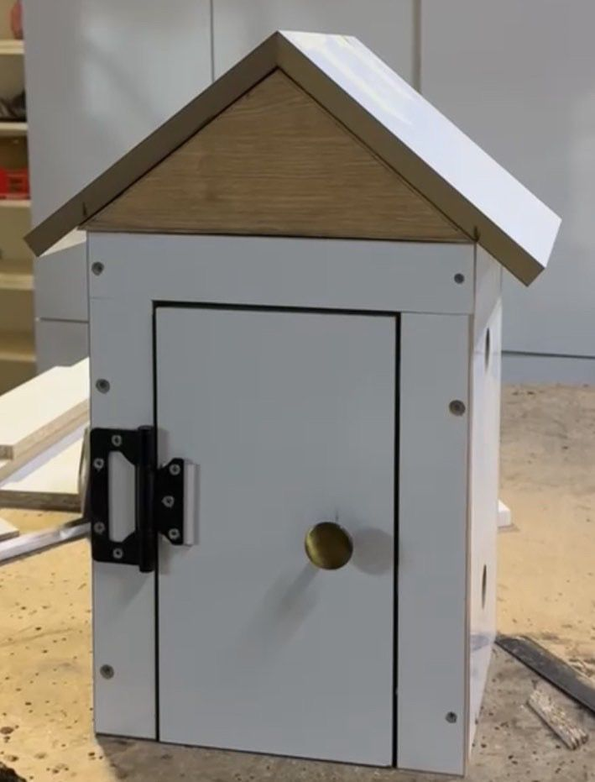

**Projemiz ilk tasarım aşaması olarak bir maket ev üzerine tasarlanmıştır. İlk önce sadece bir kapı olarak düşünsek de daha sonra amacına uygun olması açısından maket bir ev üzerine planladık.**

**Gelişme-II**

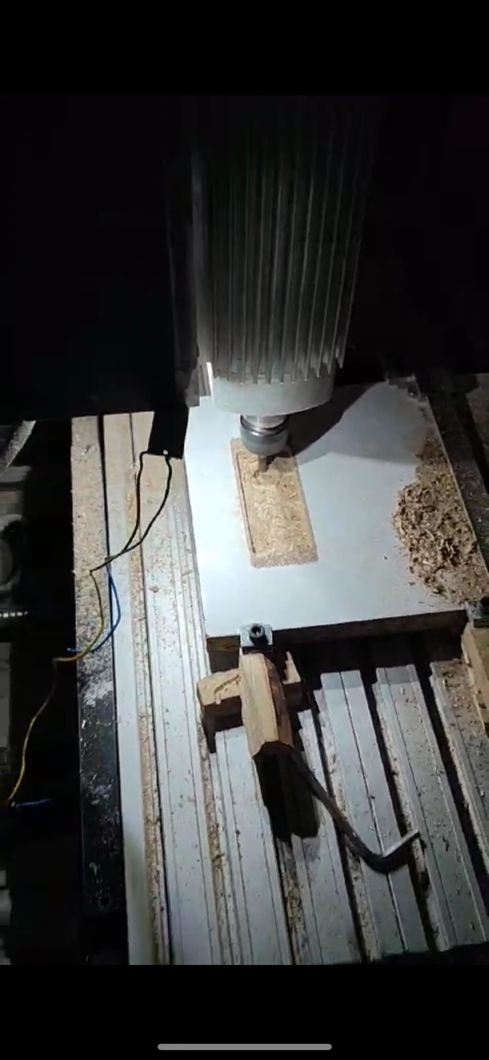

**Daha sonrasında kapı önüne ekran geleceği için CNS makinası ile ekrana uygun bir kesim yaptırdık**

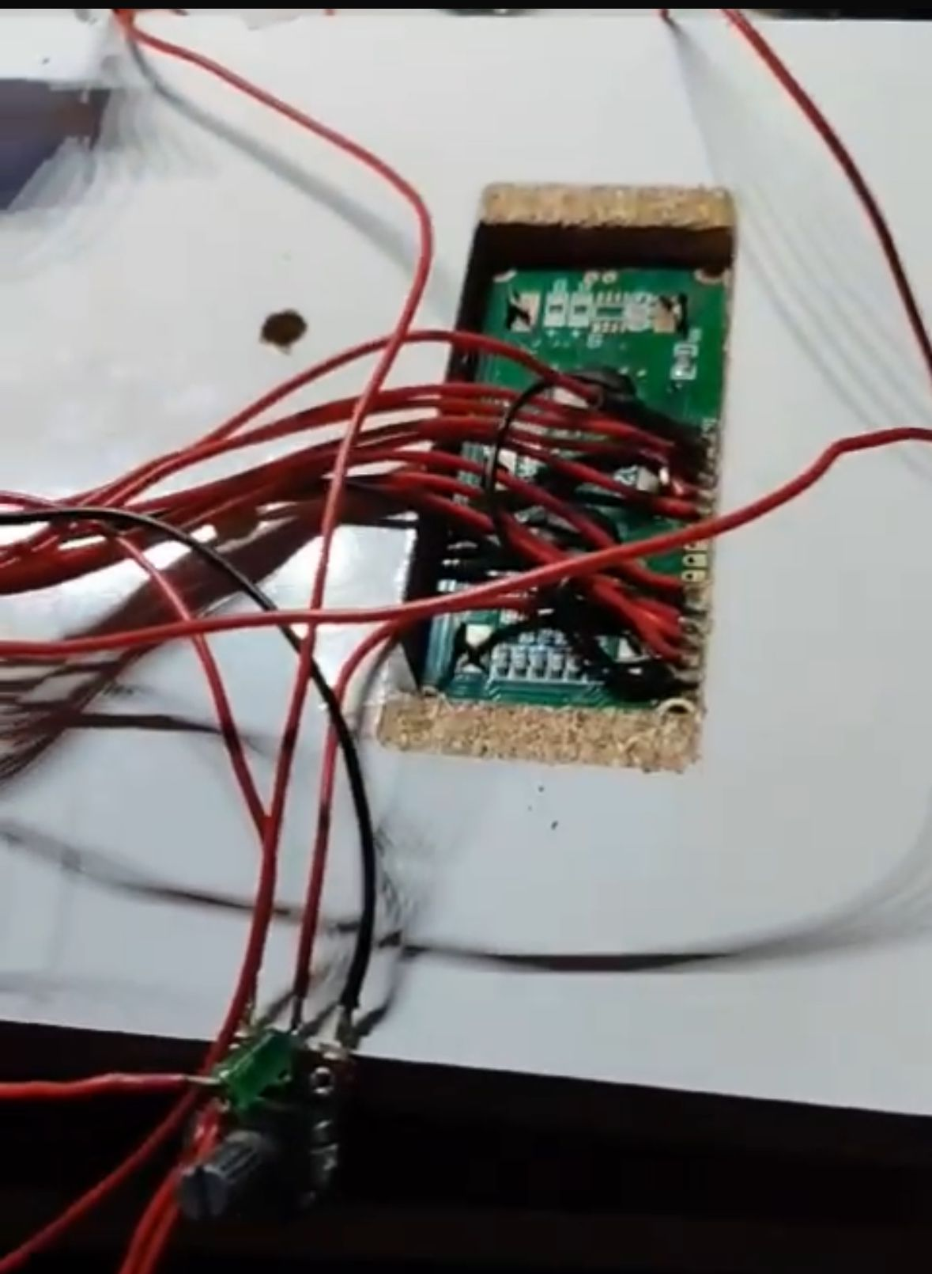

**Cns makinası ile kestiğimiz ekranın geleceği yeri yerleştirdikten sonra kablo bağlantılarını yaptık**

**Gelişme-III**

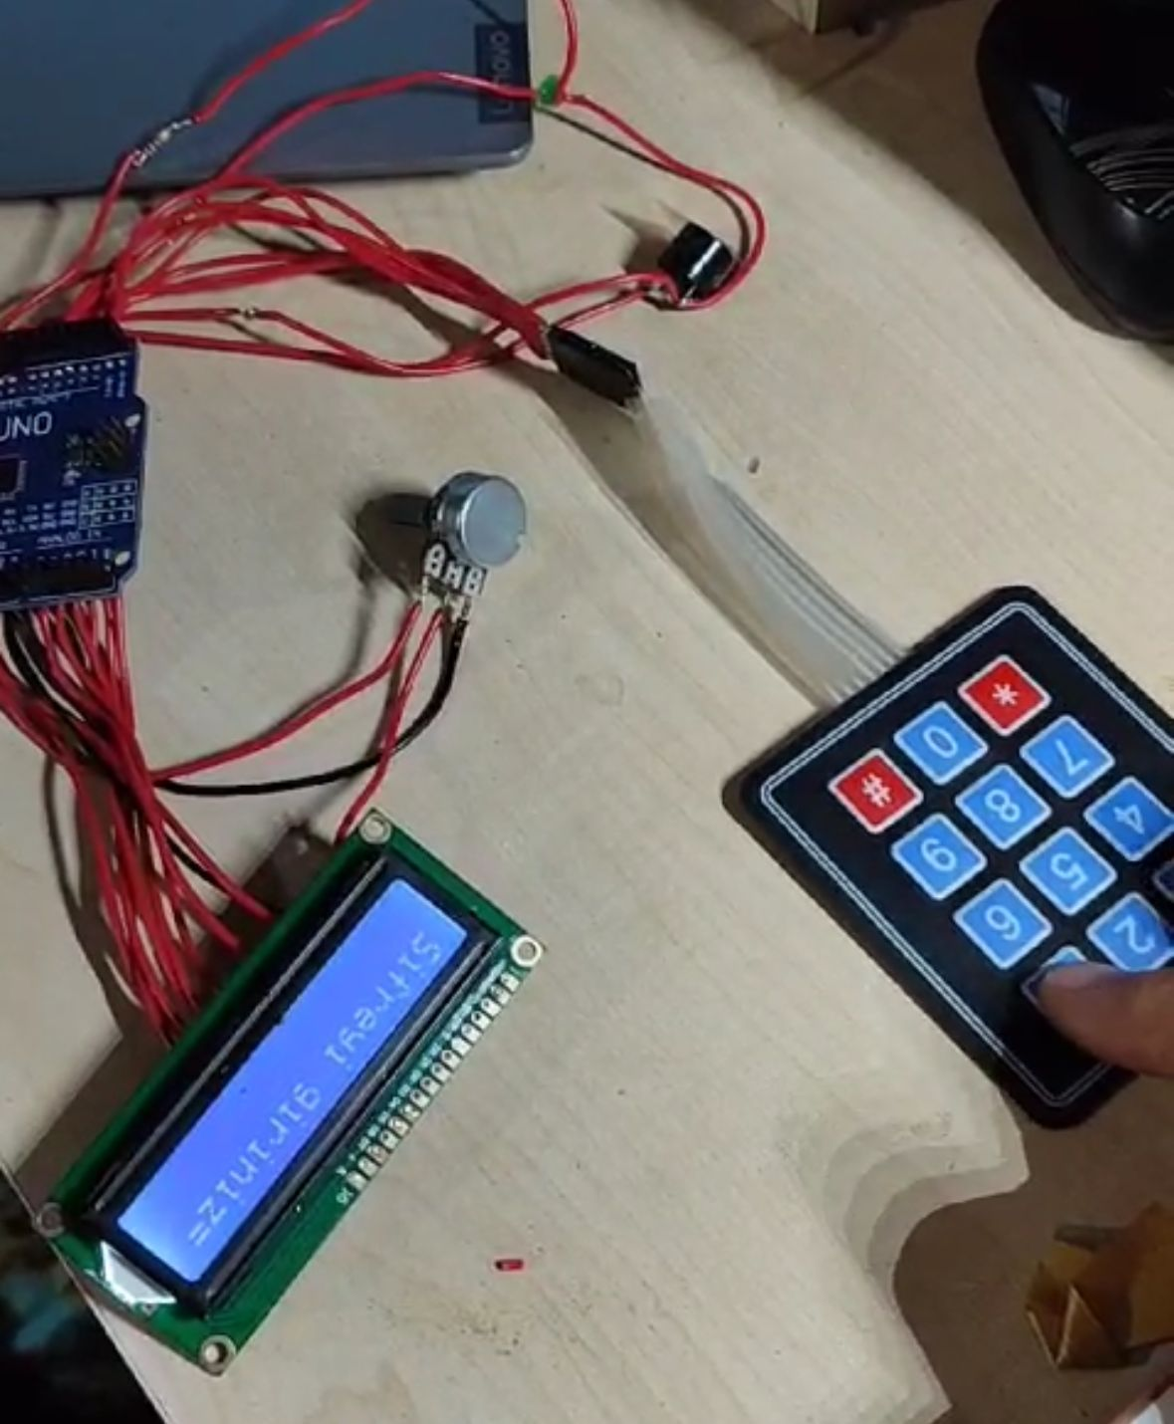

**Tuş takımı, Ekran Ve Arduino çalıştığını test etmek için bilgisayara bağlayarak kodları Arduino’u test ediyoruz**

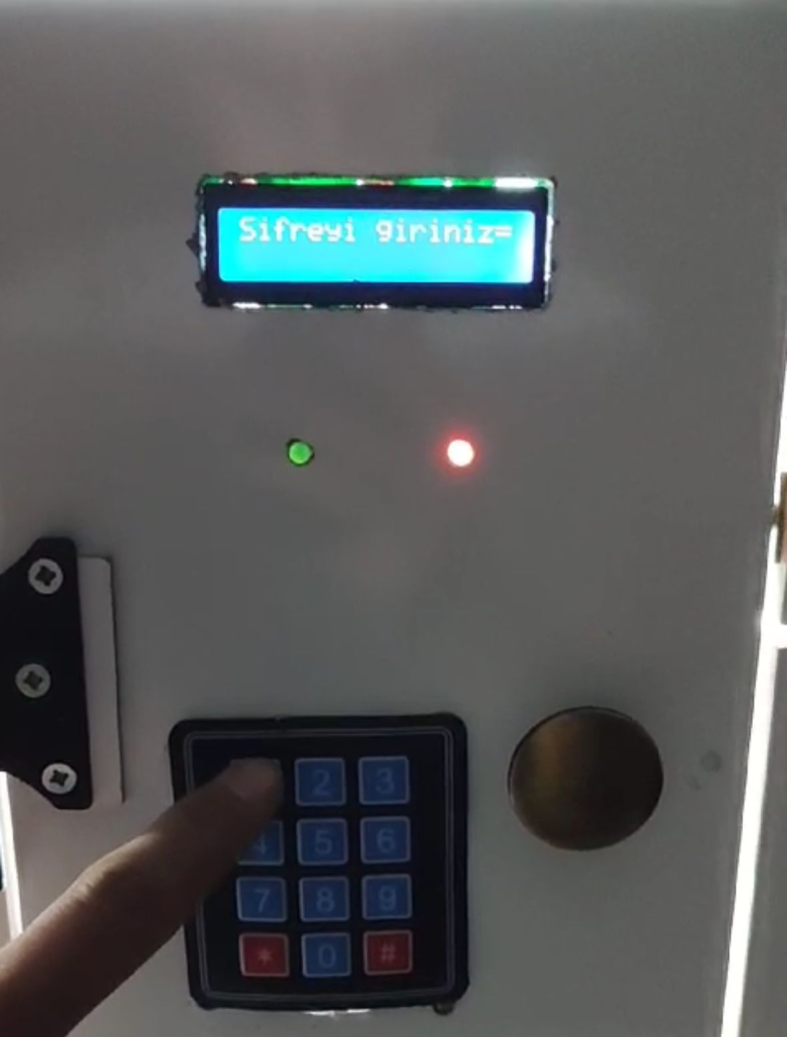

**En son kısımda ise bütün devre elemanlarının çalıştığını anlayınca maket evimize düzeneğimizi monte ediyoruz.**

SONUÇ

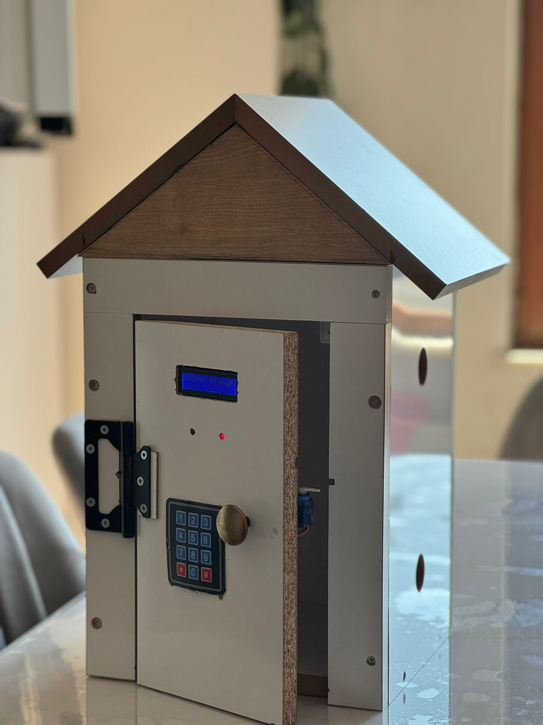

Kim ne yaptı?

Ben, C++ dilinde kod yazarak projenin yazılım kısmını üstlendim. Projede, bir kumanda aracılığıyla şifrelenmiş bir kapı kilidi oluşturmayı amaçladım. Kodlama sürecimde, Visual Studio kullanarak Arduino tabanlı bir cihazı kontrol etmek için gerekli olan işlevleri yazdım. Kumandadan gelen sinyalleri işleyerek kapının kilidini açma veya kapama işlemlerini gerçekleştirdim. Projeyi tamamlarken, güvenlik ve performans konularına da önem verdim ve çeşitli testler yaparak projenin istenen şekilde çalışmasını sağladım.

TEŞEKKÜRLER

Encrypted Door Lock projesinin başarılı bir şekilde tamamlanmasında gösterdikleri özveri ve titiz çalışma için

**Arif KARAKUŞ,**

**Muhammed Sami ZORCA**ve **Salih YOLLU**'ya en içten teşekkürlerimi sunarım. Muhammed Sami'nin evin yapımı ve Arduino setinde lehimleme konusundaki becerileri, Arif'in teknik bilgi ve deneyimi, Salih'in yenilikçi fikirleri ve katkıları projemizin başarısında kritik bir rol oynamıştır. Her birinizin gösterdiği gayret ve iş birliği sayesinde, bu projeyi hedeflerimize uygun şekilde tamamlamayı başardık. Hepinize emeğiniz ve projeye olan adanmışlığınız için teşekkür ederim.